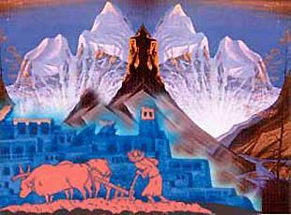 На окраине села крестьянин пахал землю. Из дому вместе с рабочим скотом прибежал и кот, и в самый разгар пахоты гонялся он на опушке леса за бабочками и кузнечиками. В это время по лесу бежал тигр. Очень удивился тигр, завидя кошку, и спрашивает:- Братец, ты, видно, из нашего роду, но почему ты так мал?Хитрый кот прикинулся страдальцем и ответил:- Ах, великий государь, царь зверей, если бы вы знали, как нам тяжело живется у людей.- Кто смеет притеснять тебя? Покажи мне того человека, и я расправлюсь с ним, - сказал тигр.И кот повел тигра к крестьянину, который шел за плугом.Тигр сказал: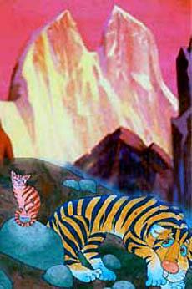- Эй, человек, зачем ты притесняешь моего сородича так, что он даже расти не может? Чем он провинился перед тобой? Вот я сражусь с тобой из-за него.- Пожалуйста, - ответил крестьянин, - только вот я силу свою дома оставил; сбегаю принесу - и сразимся.- Ладно, - сказал тигр, - иди, я подожду тебя.- А вдруг обманешь, уйдешь куда-нибудь, а я напрасно буду бегать! - сказал крестьянин. - Вот что, дай я привяжу тебя веревкой к этому дереву, пока я сбегаю в деревню, а там принесу свою силу и померяемся с тобой.- Ну ладно, - согласился тигр.Привязал его крестьянин к дереву толстой веревкой, пошел, срезал в лесу крепкую ясеневую дубинку, вернулся и говорит:- Вот моя сила! - и давай избивать тигра.Тигр рычал, небо и земля горели от жалости к нему, но человек не отпускал, пока не поотбивал ему бока, а потом отвязал и сказал:- Не в свое дело не мешайся! Иди теперь, и где вздумаешь похвастать собой, не забудь помянуть и меня!Тигр еле живой поплелся прочь.Зaвидев кота, он тяжело вздохнул и со стоном сказал ему:- Молодец же ты, братец, что под властью такого зверя хоть до таких размеров дорос!

